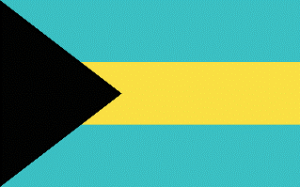
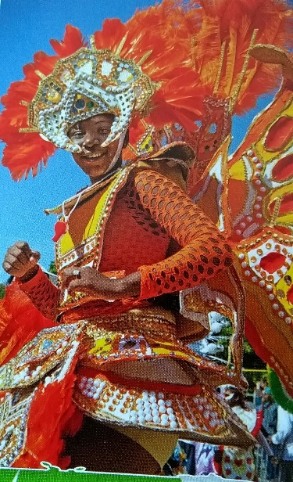
Wist je dat?
De Bahama’s bestaan uit 3100 eilanden.

Junkanoo
Een feest op de dag na kerstmis. Ze starten 26 december heel vroeg met grote optochten in de hoofdstad Nassau. De verschillende wijken doen mee aan een wedstrijd. Ze kleden zich om ter mooist.

Hoofdstad: Nassau
De Bahama’s

Dominicaanse Republiek
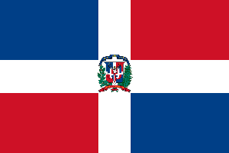
Hoofdstad: Santo Domingo

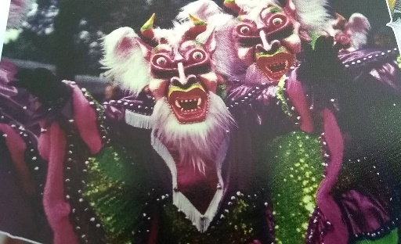
El Carnaval de La Vega
Elke zondag in februari komen de mensen samen met maskers op of gekleed in duivelse kostuums. Ze vieren de overwinning van het goede op het kwade.

Wist je dat?
Christoffel Columbus is hier begraven.

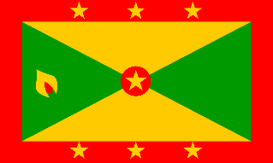
Hoofdstad: St. George’s
Grenada

J’ouvert
Verschillende clypso-soca bands treden hier op. Deze bands worden ook wel jab jab genoemd. Mensen trekken felgekleurde kleren aan of smeren zich in met zwarte verf en dansen door de straten.

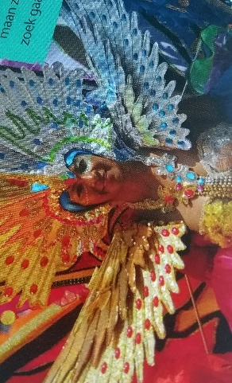

Wist je dat?
Er staan beelden op de bodem van de zee bij Grenada.

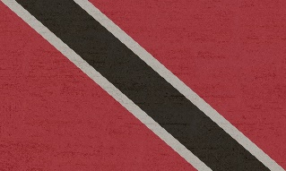
Carnaval van Port of Spain
Vlak voor Pasen heb je dit drie dagen durende carnaval. Bezoekers smeren zich in met verf of trekken een kleurrijk kostuum aan en dansen daarna door de straten.

Hoofdstad: Port of Spain
Trinidad en Tobago

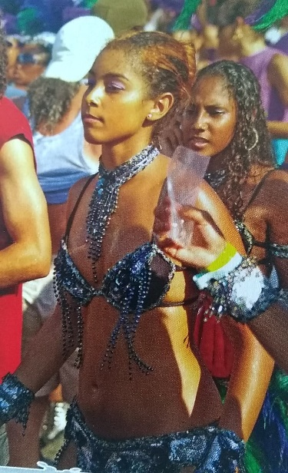

Wist je dat?
Trinidad en Tobago wordt ook wel eens ‘regenboogland’ genoemd, omdat er zo veel verschillende culturen samenwonen.

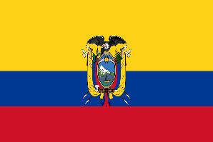
Hoofdstad: Quito
Ecuador

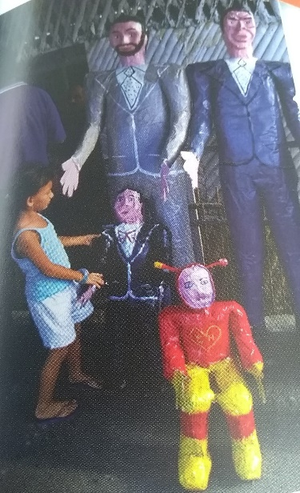

Op oudejaarsdag maken de mensen hier grote poppen van oude kleren en papier-maché en vullen die met vuurwerk en zaagsel. Om middernacht verbranden ze deze of slaan ze ze stuk zodat er in het nieuwe jaar geen problemen zullen zijn.

Wist je dat?
Op de Galápagoseilanden (die behoren tot Ecuador) leven zeeleguanen. Dit zijn de enige hagedissen die kunnen leven in de zee.

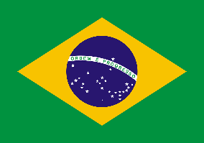
Brazilië
Hoofdstad: Brasilia

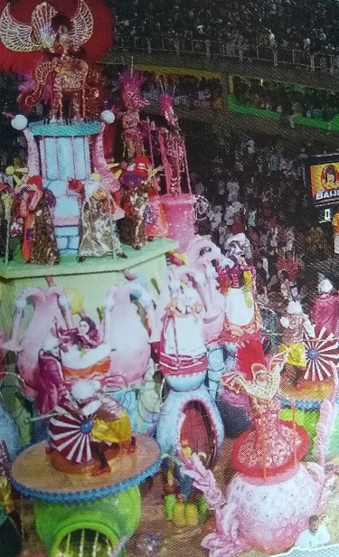
Carnaval
40 dagen voor Pasen vieren we Carnaval. Het Carnaval in Rio is enorm. Er zijn dan kleurrijke praalwagens en duizenden mensen die in kostuum de samba dansen. Het feest duurt vijf dagen, maar mensen oefenen al maanden van te voren.

Wist je dat?
In Brazilië staat één van de zeven nieuwe wereldwonderen: het 40 meter hoge standbeeld van Christus de verlosser.

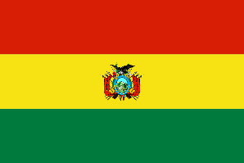
Carnaval
Het feest begint met een duivelsdans. Honderden mensen verkleden zich als duivel en dansen mee. In de mijnstad Oruru gooien ze met waterbommen en spuiten ze met schuim tijdens dit feest.

Hoofdstad: La Paz
Bolivia

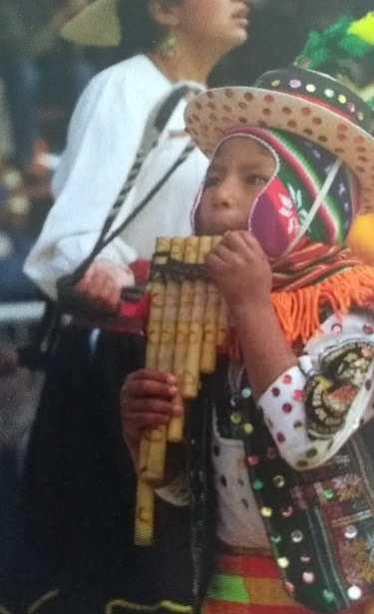

Wist je dat?
Op de markt in La Paz verkopen echte heksen allemaal kruiden, medicijnen, drankjes, amuletten, sieraden, uilenveren en gedroogde dieren.

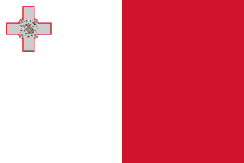
Hoofdstad: Valetta
Malta

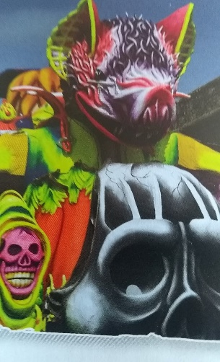
Wist je dat?
Carne Vale betekent ‘vlees toegestaan’ in het Italiaans en valt daarom vlak voor de vasten. Je mag dan nog een laatste keer vlees eten.

Carnaval
40 dagen voor de Pasen verkleden de mensen zich en komen zo op straat.

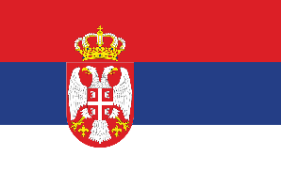
Hoofdstad: Belgrado
Servië

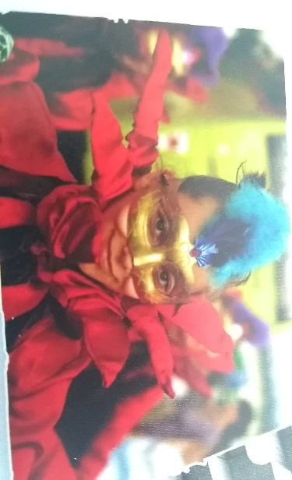

Carnaval
In 2010 was Vrnjacka Banja de hoofdstad van het wereldcarnaval.

Wist je dat?
In het stadspark van Belgrado lopen wilde pauwen vrij rond.

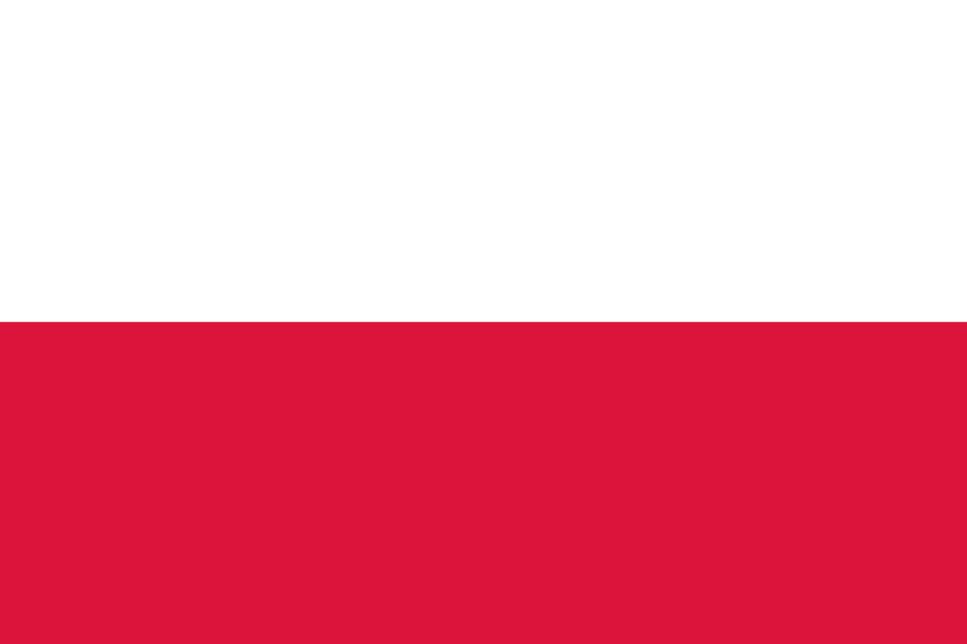
Hoofdstad: Warschau
Polen

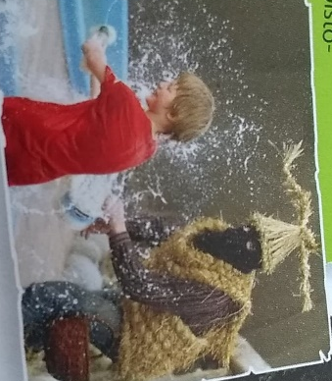

Kletsnatte maandag
Jongens mogen op deze feestdag alle mensen nat gooien. Vroeger deden ze dit met emmers, maar nu met waterpistolen. Een meisje dat nat wordt, zou het volgende jaar trouwen.

Wist je dat?
De Polen houden van wedstrijden paddenstoelen plukken.

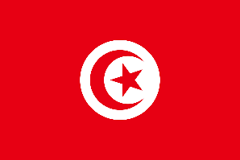
Hoofdstad: Tunis
Tunesië

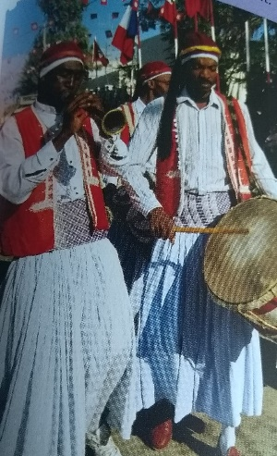
Saharafestival
Het Sahara festival in Douz is een festival met veel muzikanten met prachtige gewaden en mannen op kamelen en paarden die hun rijvaardigheden willen tonen.

Wist je dat?
Hannibal vertrok uit de Tunesische stad Carthago met 37 olifanten. Hij ging toen over de Spaanse alpen, door Frankrijk en Italië om de Romeinen te verslaan. Dit is wel niet gelukt.

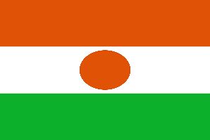
Hoofdstad: Niamey
Niger

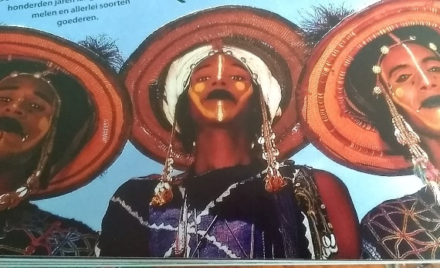
Cure Salee
Tijdens dit festival proberen de Wodaabe-mannen via een speciale ceremonie een vrouw te winnen. Ze doen dit in traditionele klederdracht, luxehoeden en make-up.

Wist je dat?
Eén van de belangrijkste bronnen van inkomsten in Niger is de vishandel. Soms werken hele families samen bij het binnenhalen van de vangst.

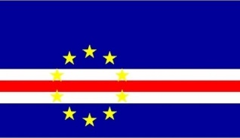
Kaapverdië

Hoofdstad: Praia
Verschillende feesten
In Kaapverdië vieren ze heel vaak feest. Ze hebben verschillende feesten waar ze mooi aangekleed over de straten dansen.

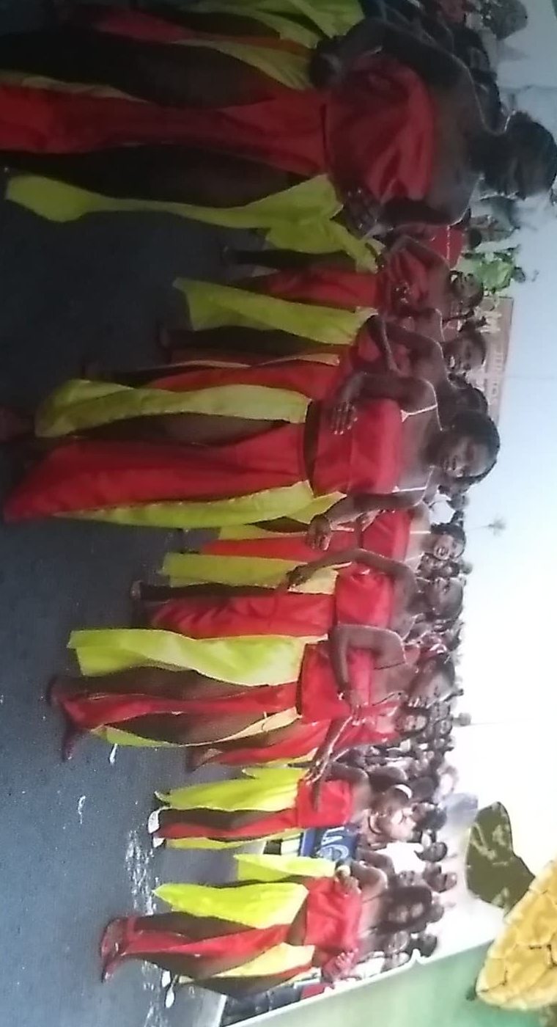

Wist je dat?
Kaapverdië heeft zijn eigen orkanen.

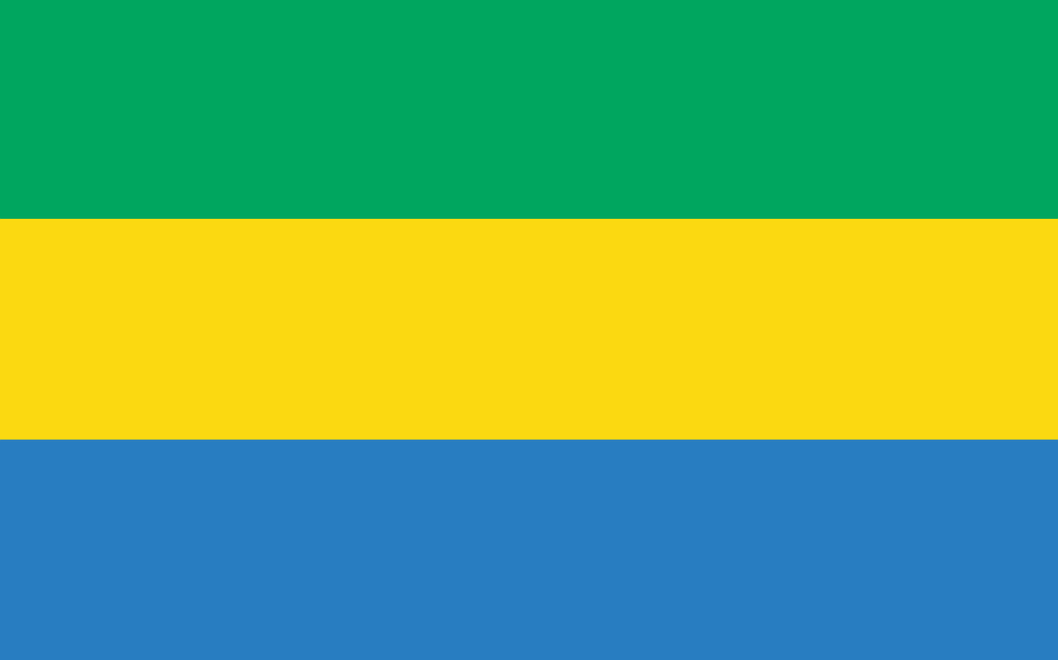
Wist je dat?
Gabon bestaat voor 85% uit regenwouden.
Tijdens een cultureel festival op Gabon zweven reusachtige hoofden met een tiental ogen door de straten.

Hoofdstad: Libreville
Gabon

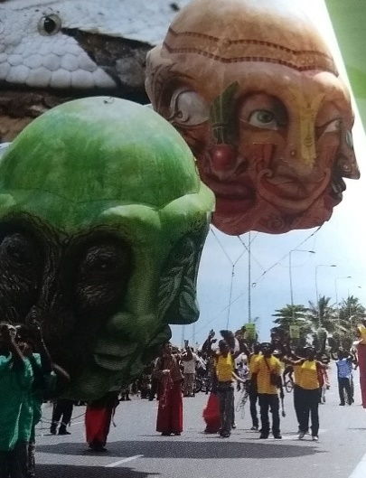

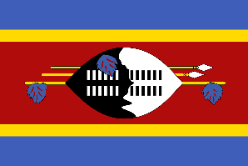
Hoofdstad: Mbabane
Swaziland/Eswatini

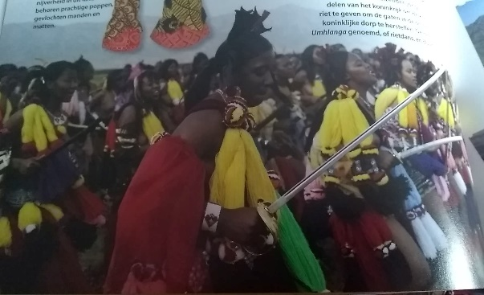
Umllangha
Duizenden jonge vrouwen uit alle delen van het koninkrijk komen samen en geven riet aan de koningin-moeder zodat zij de gaten in de omheining van het koninklijke dorp kan herstellen. De rietdans duurt 8 dagen.

Wist je dat?
De koning van Swaziland regeert samen met zijn moeder en heeft ongeveer 13 vrouwen.

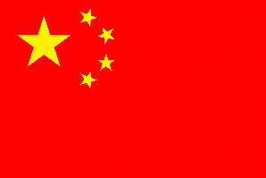
Chinees nieuwjaar
Chinees nieuwjaar wordt gevierd van de eerste tot de vijftiende dag van het Chinese nieuwe jaar. Dit wordt gevierd met draken- en leeuwendansen.
Hoofdstad: Beijing
China
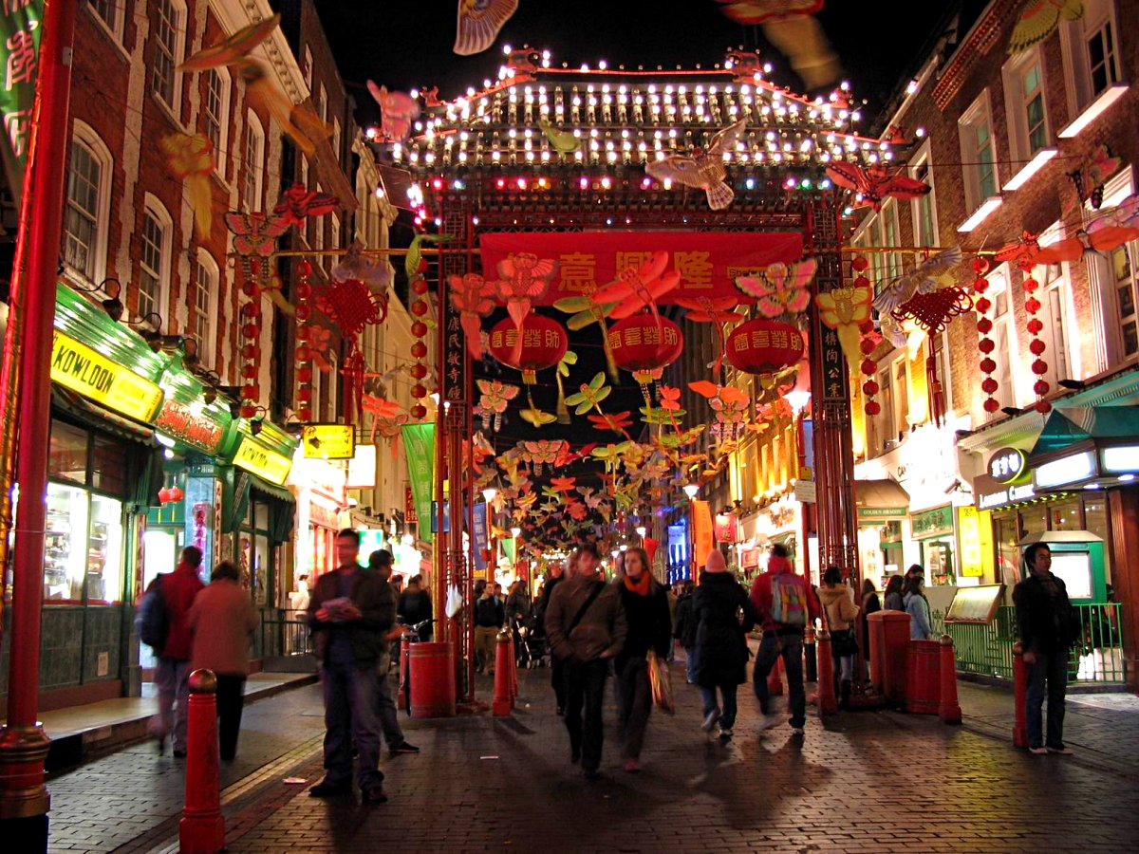

Wist je dat?
In China staat één van de 7 nieuwe wereldwonderen: De 6260 km lange Chinese muur.

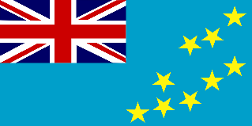
Tuvalu

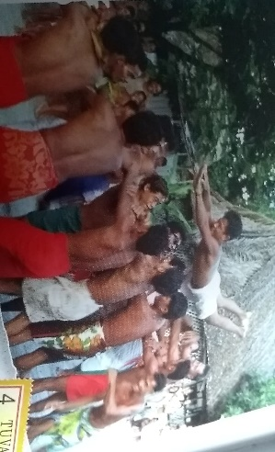
Hoofdstad: Funafuti
Wist je dat?
Het internet-landen-achtervoegsel van Tuvalu, namelijk .tv, wordt door heel veel bedrijven gewild. Een bedrijf in California betaalde er 2 miljoen dollar voor.

De Tuvaluanen vieren heel graag feest. Alle dorpsbewoners verzamelen op de maneapa, hun centrale ontmoetingsplaats en vieren daar dagenlang feest. Ze dansen, spelen muziek en spelen spelletjes.

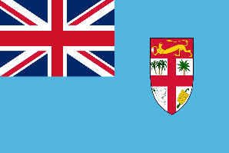
Fiji
Wist je dat?
Op Fiji lopen ze over gloeiende kolen.

Meke
Dit is een zang- en dansspektakel waar ze ook drums gebruiken. Ze spelen de legendes, de liefde en de geschiedenis na.

Hoofdstad: Suva



